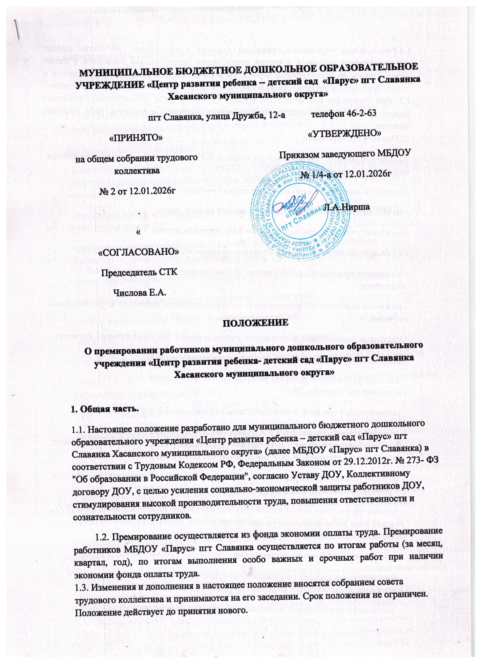

1.4.Руководитель учреждения принимает решение о назначении работникам выплат стимулирующего характера, с учетом предложений выработанных комиссией и издает приказ сроком на определенный период. Размеры окладов, выплат компенсационного и стимулирующего характера устанавливаются в пределах фонда оплаты труда учреждения.
1.5. При отсутствии или недостатке средств на оплату труда руководитель учреждения вправе приостановить выплату стимулирующих надбавок, уменьшить либо отменить выплату.
2. Порядок премирования.
2.1. Единовременное премирование работников ДОУ производится на основании приказа заведующей в следующих случаях:
- по итогам подготовки детского сада к новому учебному году,
- по итогам проведения открытых мероприятий на край, район,
- по итогам учебного года, календарного года, квартала, месяца,
- к юбилейным датам (50,55, 60), профессиональным праздникам,
- по итогам мероприятий, направленных на стабилизацию эпидемиологической обстановки,
- по итогам мероприятий, направленных на предотвращение аварийных и чрезвычайных ситуаций.
Основными показателями деятельности, учитывающиеся, при премировании являются:
Для старшего воспитателя, заместителя заведующего по ВОД:
- высокий уровень методической работы по повышению профессиональной квалификации педагогов ДОУ;
- разнообразие форм методической работы с кадрами, их эффективность
- высокий уровень организации и контроля (мониторинга) воспитательно-образовательного процесса; - качественная организация работы общественных органов, участвующих в управлении ДОУ (педагогический совет и т.д.);
- высокий уровень организации аттестации педагогических работниковДОУ; - поддержание благоприятного психологического климата в коллективе;
- уровень оформления методической документации (Образовательная программа ДОУ, годовой план воспитательно-образовательной работы, Программа развития ДОУ, материалы оперативного и тематического контроля и т.д.);
- повышение квалификации, компетенций;
- выполнение инструкций по техники безопасности, правил внутреннего трудового распорядка, добросовестное выполнение трудовых обязанностей;
- взаимодействие с семьями воспитанников, отсутствие конфликтных ситуаций;
- использование в работе новых, передовых технологий;
- участие и победы в районных и краевых конкурсах;
- представление опыта роботы ДОУ, педагогов ДОУ на разных уровнях;
3 - публикации в СМИ материалов, создающих положительный имидж тДОУ; - отсутствие замечаний со стороны контролирующих органов.
Для педагогических работников:
- выполнение инструкций по охране жизни и здоровья детей, техники безопасности, правил внутреннего трудового распорядка, добросовестное выполнение трудовых обязанностей;
- достижение воспитанниками более высоких показателей развития в сравнении с предыдущим периодом;
- организация предметно-пространственной развивающей среды в кабинетах специалистов, музыкальном и спортивном залах;
- взаимодействие с семьями воспитанников, отсутствие конфликтных ситуаций;
- своевременное и качественное оформление документации;
- использование в работе новых, передовых технологий;
- повышение профессиональной квалификации, компетентности;
- участие в методической работе и общественной деятельности детского сада и района;
- участие в общих мероприятиях дошкольного образовательного учреждения (подготовка и проведение праздников, конкурсов и др.);
- участие и победы в районных и краевых конкурсах;
- отсутствие жалоб со стороны родителей;
- отсутствие замечаний со стороны контролирующих органов.
Для воспитателей:
- выполнение инструкций по охране жизни и здоровья детей, техники безопасности, правил внутреннего трудового распорядка, добросовестное выполнение трудовых обязанностей;
- достижение воспитанниками более высоких показателей развития в сравнении с предыдущим периодом;
- организация предметно-пространственной развивающей среды в групповых помещениях, кабинетах специалистов, музыкальном и спортивном залах, игротеках;
- взаимодействие с семьями воспитанников, отсутствие конфликтных ситуаций;
- своевременное и качественное оформление документации (план воспитательнообразовательной работы, табель посещаемости воспитанников, табель закаливающих процедур, протоколы родительских собраний и др.);
- отсутствие задолженности по родительской оплате;
- использование в работе новых, передовых технологий;
- повышение квалификации, компетенций;
- участие в методической работе и общественной деятельности детского сада и района;
- участие в общих мероприятиях дошкольного образовательного учреждения (подготовка и проведение праздников, конкурсов и др.);
- участие и победы в районных и краевых конкурсах;
- отсутствие случаев травматизма воспитанников, выполнение планапо детодням и низкий процент заболеваемости;
- отсутствие жалоб со стороны родителей;
4 - отсутствие замечаний со стороны контролирующих органов
, завхоз:
- качественное обеспечение санитарно-гигиенических условий в помещениях ДОУ;
- обеспечение выполнения требований пожарной и электробезопасности, охраны труда в помещениях и на территории ДОУ;
- обеспечение качественного контроля за подготовкой и организацией ремонтных работ;
- отсутствие замечаний со стороны контролирующих органов;
- качественное и своевременное оформление документации.
Для младших воспитателей:
- выполнение инструкций по охране жизни и здоровья детей, техники безопасности, правил внутреннего трудового распорядка; - качественное выполнение санитарно-гигиенических правил, сохранение имущества и инвентаря;
- участие в воспитательно-образовательном процессе и общественной деятельности детского сада;
- отсутствие случаев травматизма воспитанников, выполнение планапо детодням и низкий процент заболеваемости в группе;
- участие в ремонте, подготовке детского сада к зиме, и т.д.;
- качественное выполнение своих обязанностей;
- участие в общих мероприятиях дошкольного образовательного учреждения (подготовка и проведение праздников, конкурсов и т.д.).
Для обслуживающего и технического персонала:
- выполнение инструкций по охране жизни и здоровья детей, техники безопасности, правил внутреннего трудового распорядка;
- качественное выполнение санитарно-гигиенических правил, сохранение имущества и инвентаря;
- участие в ремонте, подготовке детского сада к зиме, заготовление овощей на зиму и т.д.; - качественное исполнение своих обязанностей.
- содержание помещений и территории ДОУ, инвентаря в соответствии с требованиями СанПиН, качественная уборка помещений;
- оперативность выполнения заявок;
- помощь в организации воспитательно-образовательного процесса;
- участие в общих мероприятиях дошкольного образовательного учреждения (подготовка и проведение праздников, конкурсов и т.д.).
6. 3. Показатели, влияющие на уменьшение премии или лишение.
В случае неудовлетворительной работы некоторых сотрудников, невыполнения ими своих должностных обязанностей, совершения нарушений, перечисленных настоящим положением, в трудовом договоре (эффективный контракт), иных локальных нормативных актах, а так же
Законодательства РФ, административно- управленческий персонал представляет руководителю ДОУ служебную записку о допущенном нарушении с предложением о частичном или полном лишении работника премии.
6.2. Лишение работника премии полностью или частично производится на основании приказа заведующего с обязательным указанием причин лишения выплаты
6.3. Выплата (ежемесячных)премий не производится в случаях:
- невыполнение или ненадлежащее выполнение должностных обязанностей, предусмотренных трудовым договором или должностными инструкциями;
- невыполнение производственных и технологических инструкций, Положений, регламентов, требований по охране труда и техники безопасности;
- нарушение установленных администрацией требований оформления документации и результатов работ;
- нарушение сроков выполнения или сдачи работ, установленных приказами и распоряжениями администрации или договорными обязательствами ДОУ нарушение трудовой и производственной дисциплины, ПВТР и иных локальных нормативных актов;
- невыполнение приказов, указаний и поручений непосредственного руководства либо администрации;
- наличие претензий, рекламаций, жалоб родителей (законных представителей) обоснованных;
- не обеспечение сохранности имущества и товарно- материальных ценностей, упущения и искажения отчетности;
- совершение иных нарушений, установленных трудовым законодательством , в качестве основания для наложения дисциплинарного взыскания и увольнения
6.4. Все случаи лишения премирования рассматриваются заведующим и комиссией по выплатам стимулирующего характера в индивидуальном порядке.
6.5. Лишение премии полностью или частично производится за расчетный период, в котором имело место нарушение.
Работникам, проработавшим неполный отчетный период, начисление премии производится за фактически отработанное время
. - Премированию может подлежать случай оказания помощи ДОУ в виде выполненной работы, не предусмотренной трудовым договором и неоплаченной как совместительство.
- При отсутствии особых показателей в труде и замечаний премия начисляется на основании учета отработанного времени.
7. Заключительные положения.
7.1. Настоящее Положение о премировании является локальным нормативным актом, принимается на Общем собрании работников ДОУ и утверждается приказом заведующего
7.2. Все изменения и дополнения, вносимые в настоящее Положение, оформляются в письменной форме в соответствии с действующем законодательством РФ.
8.3. Настоящее Положение принимается на неопределенный срок. Изменения и дополнения к Положению принимаются в порядке, предусмотренном в пункте 7.1. настоящего Положения.
7.4. После принятия Положения (или изменений и дополнений отдельных пунктов и разделов) в новой редакции предыдущая редакции автоматически утрачивает силу.

